PhET - Interactive Simulation
Onda numa corda
Nome: Turma:
Avaliação: __________________

I - SIMULADOR DE ONDA NUMA CORDA

Tal como já foi feito em muitas aulas, vais utilizar uma simulação para construir novos conceitos!
Vamos começar. Tens de ir ao Google e escrever “Simulações PhET”, irá aparecer-te:
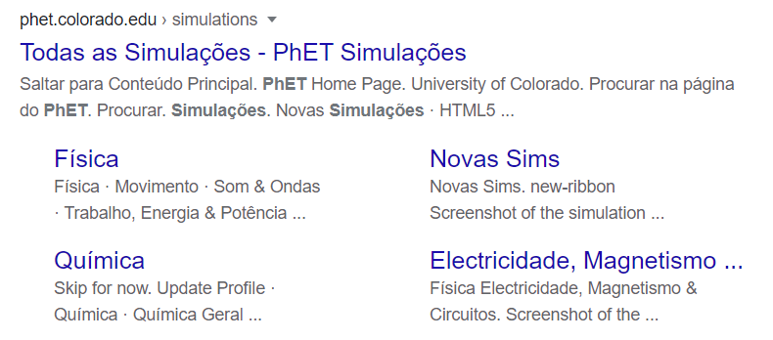 | Depois, deves selecionar as simulações do campo da Física… | 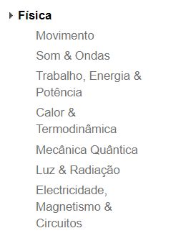
Prossegues e clicas em “Som &Ondas” e irás selecionar e explorar a seguinte simulação:
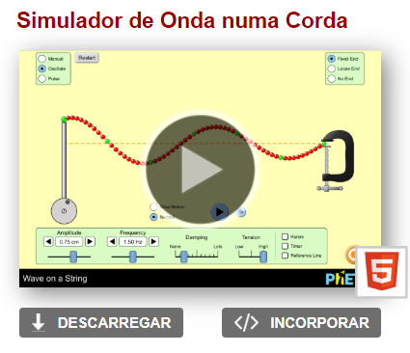
Na caixa à esquerda, em cima, escolhe "Oscilador". Na caixa à direita, em cima, escolhe "Sem fim/No end". | 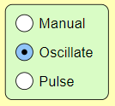 | 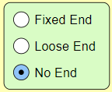
Na caixa em baixo, em relação às “Perdas de energia”, seleciona “nenhuma/none”. Escolhe “tensão alta” e pode ser preferível selecionar “Slow Motion” para observares melhor. | 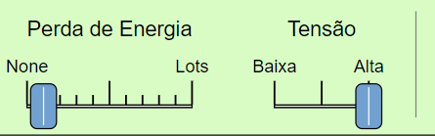 | 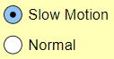

1 – Observa a onda e concentra-te numa das partículas da corda destacada com a cor verde. (Coloca a simulação em Slow Motion/Câmara lenta, para observares melhor). Descreve o movimento da partícula da corda.
1.1 – A partícula observada (tal como as outras):
□ apenas se movimenta na direção vertical
□ apenas se desloca na direção horizontal.
1.2 – Qual é a direção da vibração? □ Vertical □ Horizontal
1.3 – Em que direção está a onda a propagar-se? □ Vertical □ Horizontal
1.4 – A onda que estás a observar na corda é transversal ou longitudinal? _________________________________________.
Como justificas a tua resposta?

2 – Durante algum tempo faz variar a “Amplitude” da onda, aumentando ou diminuindo o seu valor. Antes de o fazeres, seleciona “Reference line/linha de referência” para poderes analisar melhor a onda e o valor da amplitude selecionada.

3 – Explica o que é amplitude por palavras tuas.

4 – Consulta o teu manual e transcreve a definição de amplitude que nele se encontra apresentada.

5 – Faz aumentar a “Frequência”, o que observas?
□ Maior número de vibrações por segundo.
□ Menor número de vibrações por segundo.
5.1 – Diz, por palavras tuas, o que é a frequência (depois de o fazeres, consulta o teu manual).

6 – O comprimento de onda (λ) é a distância entre dois pontos consecutivos na mesma fase de vibração. Por exemplo, pode determinar-se medindo a distância entre duas cristas (observa a imagem que se segue).
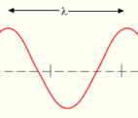
7 – Investiga de que modo a frequência afeta o comprimento de onda.
Seleciona a “régua”, vais utilizá-la para medir o comprimento de onda. Vais selecionar diferentes valores de frequência (vê a tabela que se segue), mantendo o valor da amplitude constante. Seleciona cada uma das frequências e observa a onda na corda durante alguns segundos. Depois, coloca a simulação em pausa e utiliza a régua para medir o comprimento de onda em cada uma das situações. Regista os valores medidos na tabela que se segue. | 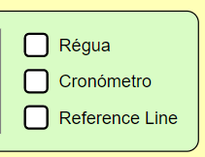
Amplitude | Frequência | Comprimento de onda
0,75 cm | 1.20 Hz
0,75 cm | 1,40 Hz
0,75 cm | 1.80 Hz
0,75 cm | - Hz

7.1 – Verificas que quando a frequência aumenta, o comprimento de onda: □ aumenta □ diminui □ permanece o mesmo.
7.2 – Isto significa que a relação entre a frequência e o comprimento de onda é de:
□ proporcionalidade direta
□ proporcionalidade inversa
□ não há relação.

8 – Investiga se a amplitude afeta o comprimento de onda.
Seleciona a “régua”, vais utilizá-la novamente para medir o comprimento de onda em diferentes situações. Vais selecionar diferentes valores de amplitude (vê a tabela que se segue), mantendo o mesmo valor para a frequência. Seleciona cada uma das amplitudes e observa a onda na corda durante alguns segundos. Depois, coloca a simulação em pausa e utiliza a régua para medir o comprimento de onda em cada uma das situações. Regista os valores medidos na tabela que se segue.
Amplitude | Frequência | Comprimento de onda
0,75 cm | 1.60 Hz
0,90 cm | 1.60 Hz
1,05 cm | 1.60 Hz
1,20 cm | 1.60 Hz

8.1 – Quando a amplitude aumenta, comprimento de onda: □ aumenta □ diminui □ permanece o mesmo.
8.2 – Isto significa que:
□ há relação entre amplitude e comprimento de onda.
□ não há relação entre amplitude e comprimento de onda.

9 – Observa-se que:
□ há transporte de matéria ao longo da corda
□ não há transporte de matéria ao longo da corda.

10 - Verificaste então que uma onda está relacionada com:
□ a transferência de energia ao longo da corda
□ o transporte de matéria ao longo da corda.

Bom trabalho de investigação!

